BIMsurfer不是一个APP而是一个BIM相关的解析库，无法直接使用，需搭配BIMServer作为服务器，BIMvie.ws作为渲染引擎等联合使用。

也就是说，需要开发人员基于BIMsurfer提供的API自己写Web App.

一． 目标：

在本机8082端口配置BIMServer并打开.ifc文件

步骤：

1. 确认JAVA环境已配置好，推荐使用JDK1.8
2. 下载BIMServer.jar <https://github.com/opensourceBIM/BIMserver/releases>
3. 拷贝到某个文件夹如D:\BIMServer双击打开，点击start
4. 下载邮件附件中plugins.rar并解压
5. 浏览器中打开<http://localhost:8082>配置BIMServer
6. 输入账户密码等，如果网络不好，在plugin页面可选择离线从plugins.rar解压文件夹中安装plugin
7. 一路next，最后一页setup成功
8. 回到<http://localhost:8082>，页面如下：

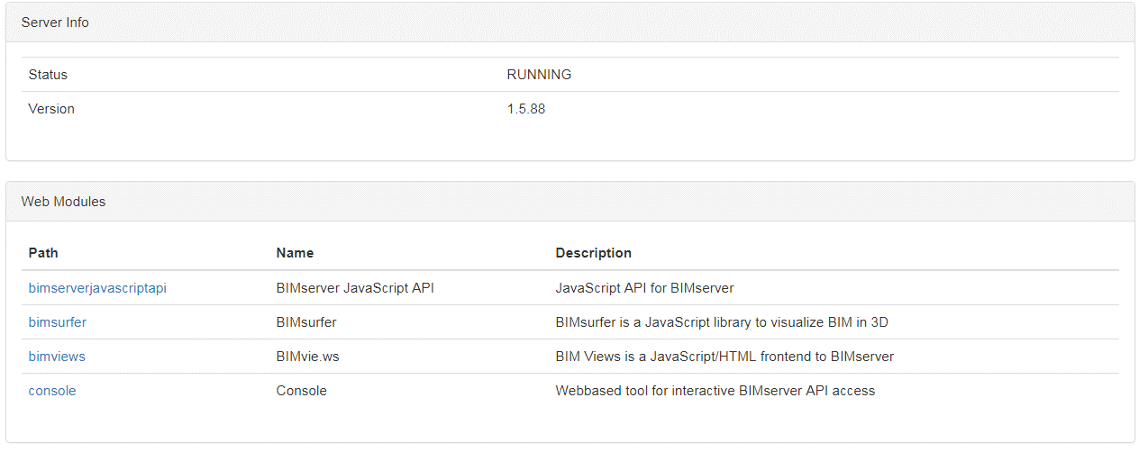

1. 点击bimviews，界面如下：

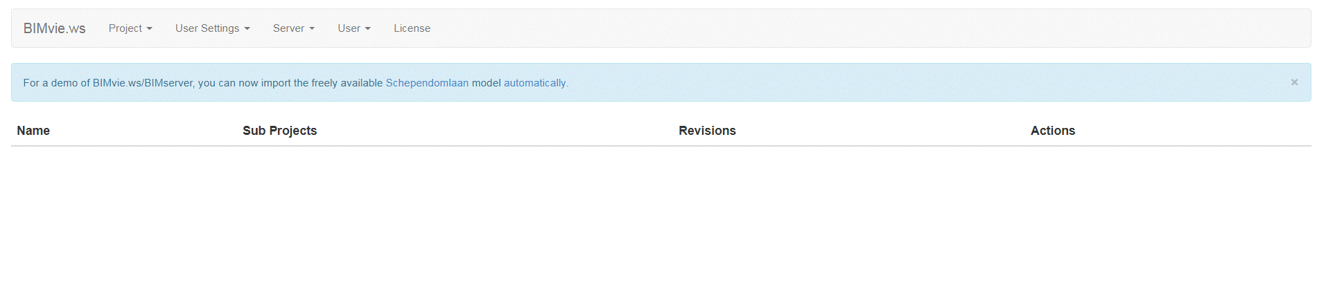

1. Project -> New project，添加新项目名，页面如下：

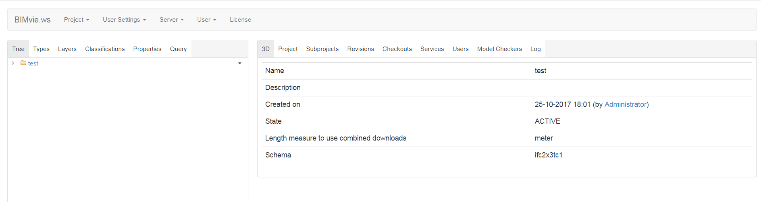

1. 如图点击小三角->checkin，选择ifc文件，打开
2. 如果此时看不见渲染的物体，选User settings -> Render Engines，选org.ifcopenshell.IfcOpenShellEnginePlugin

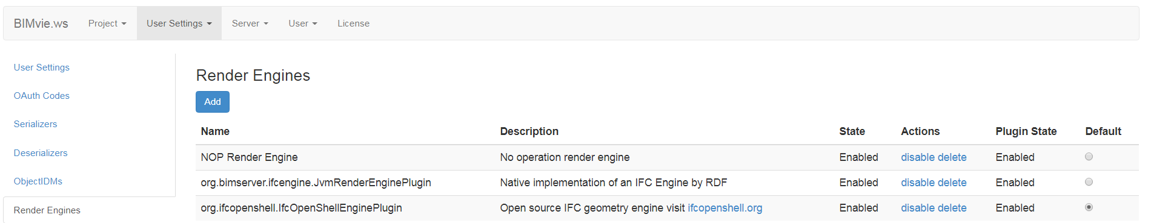

1. 重新选择project，重新check-in，点击项目名后面的小眼睛符号，渲染成功

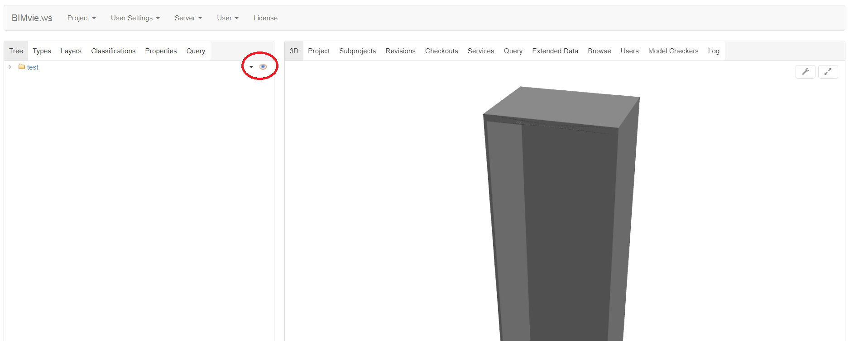

二． 目标：

在Tomcat服务器配置BIMServer并打开.ifc文件

步骤：

类似本机部署，直接把BIMServer文件夹作为服务器根目录即可。

三． 下一步目标：

使用BIMsurfer SDK框架在配置好的BIMServer上渲染ifc文件。